    美国运营商回收的，在香港拆包，单机运回，降低成本，适合手游工作室，这个本身就是带控制器的版本，可以在线更新的，比某些卖瘦机硬改的AP-105硬件更加先进，稳定性带机量也更好。下方图片是唯一一个自带回带包装的，印有DELL标，整机包装都是和普通ARUBA标的一样的。

ARUBA产品其实界面都一样 使用方法也一样。

同类型的有IAP-105 IAP-135等等  都一样的  可以直接替换。

外包装都是次要的，对于大家来说更重要的是使用效果。

接下来大概描述一下，图片比较多。

第一步是：到手通电，然后接到路由器上，然后等一会，观察2.4G指示灯。

比较其他商品而言，这个是中文（可选英文、繁体等等），相对而言会降低恐惧感。

接下来上配置界面。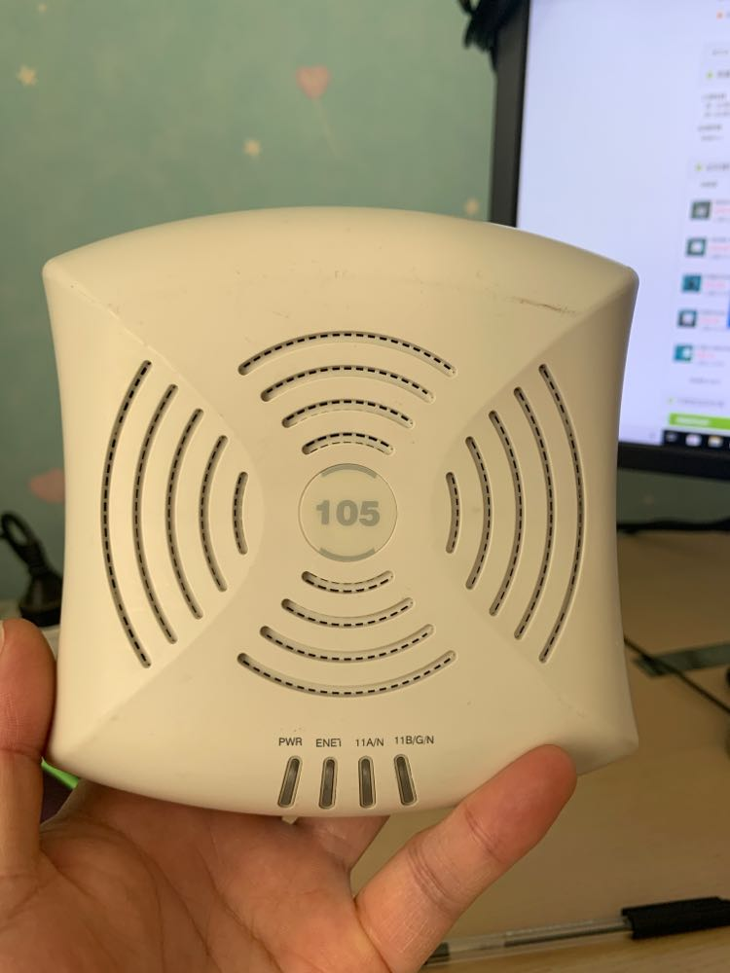

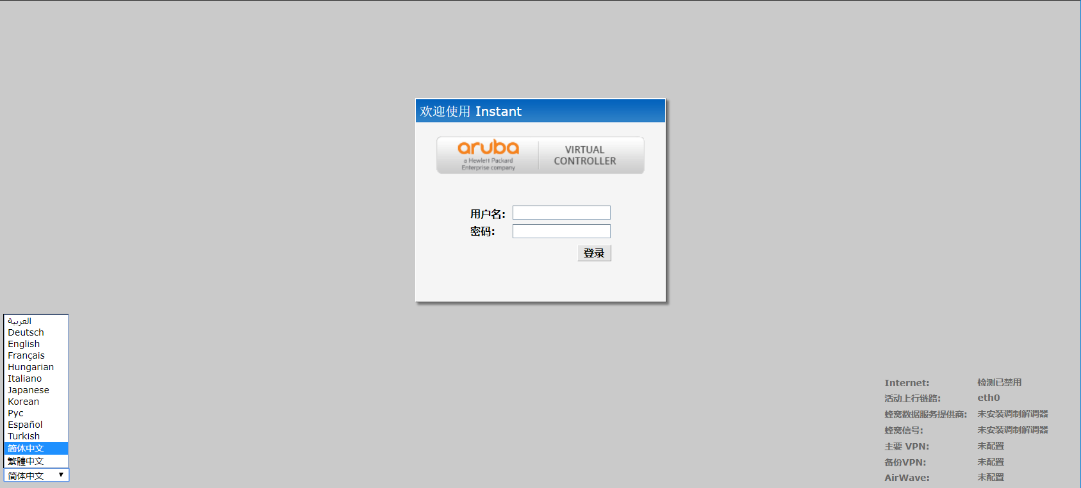

用户名，密码都是国际惯例：admin admin

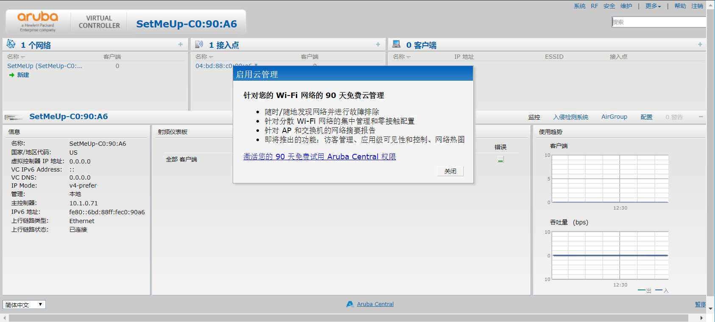

，免费管理提示，这个硬改机器是没有的。大型网络可以考虑试试看

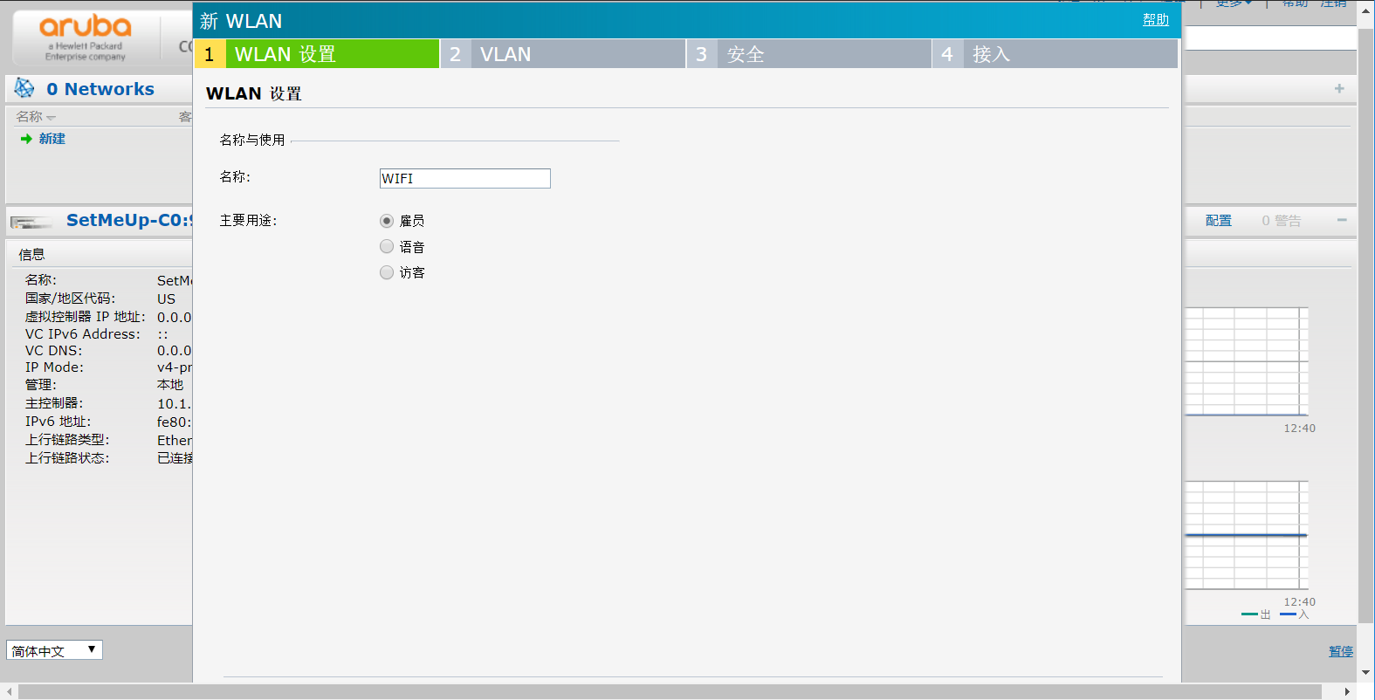

，默认是有发射WIFI的，按上方的步奏走，就会删除掉默认的那个，这里输入无线名。

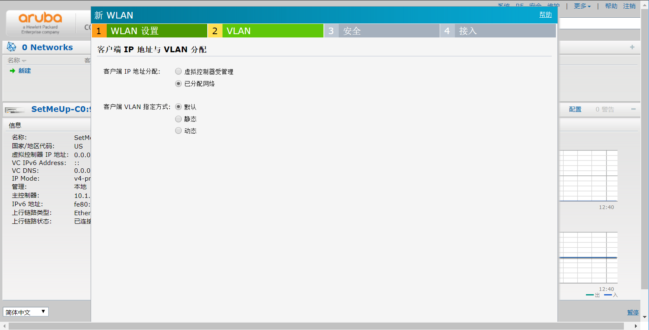

，保持默认

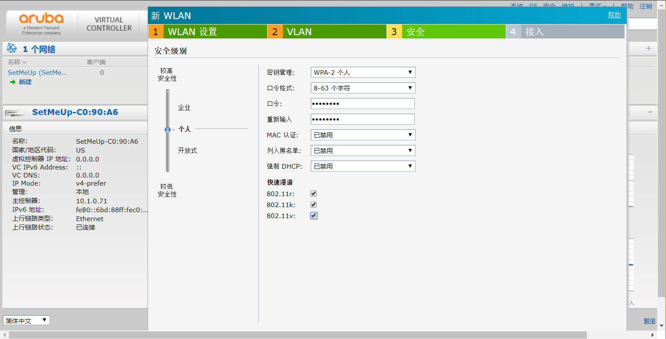

，这个位置比较关键，一定要选WPA2个人，密码8位数，出现密码的场合，建议买家写好贴机身，毫不夸张的说会忘记密码的人占90%。

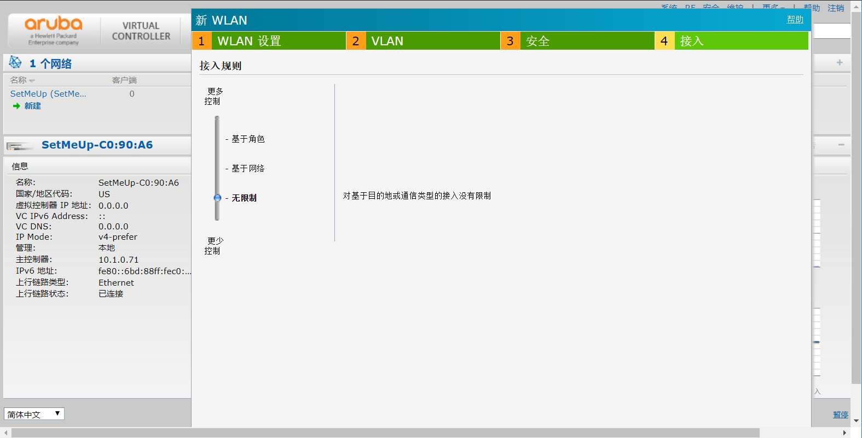

，默认

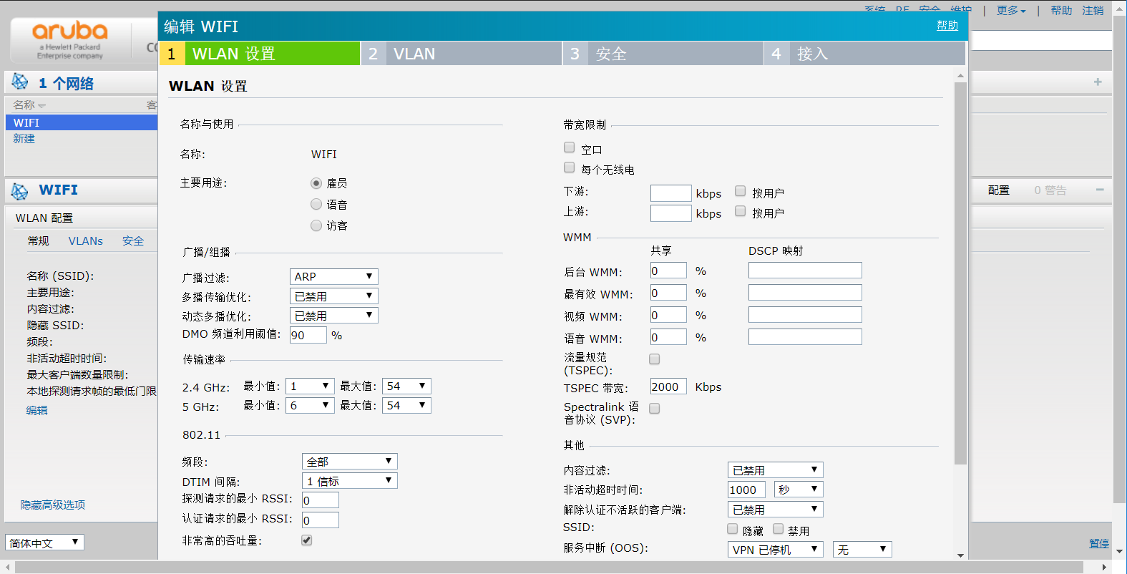

，配置好以后的高级选项。可以限速，广播组播优化（手游工作室需要这个功能，设备多了，广播乱发占资源），往下还有【最大客户端数量限制】，手游工作室看情况改。

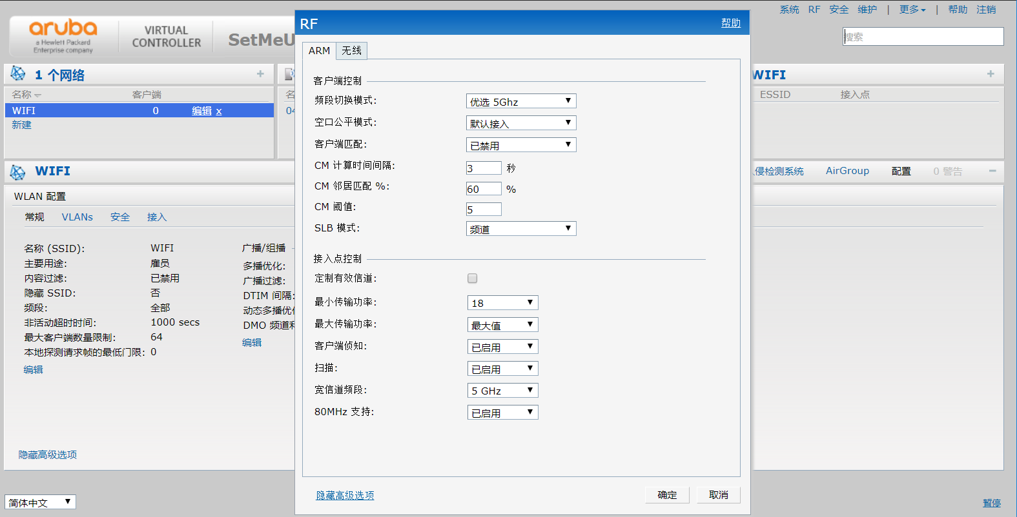

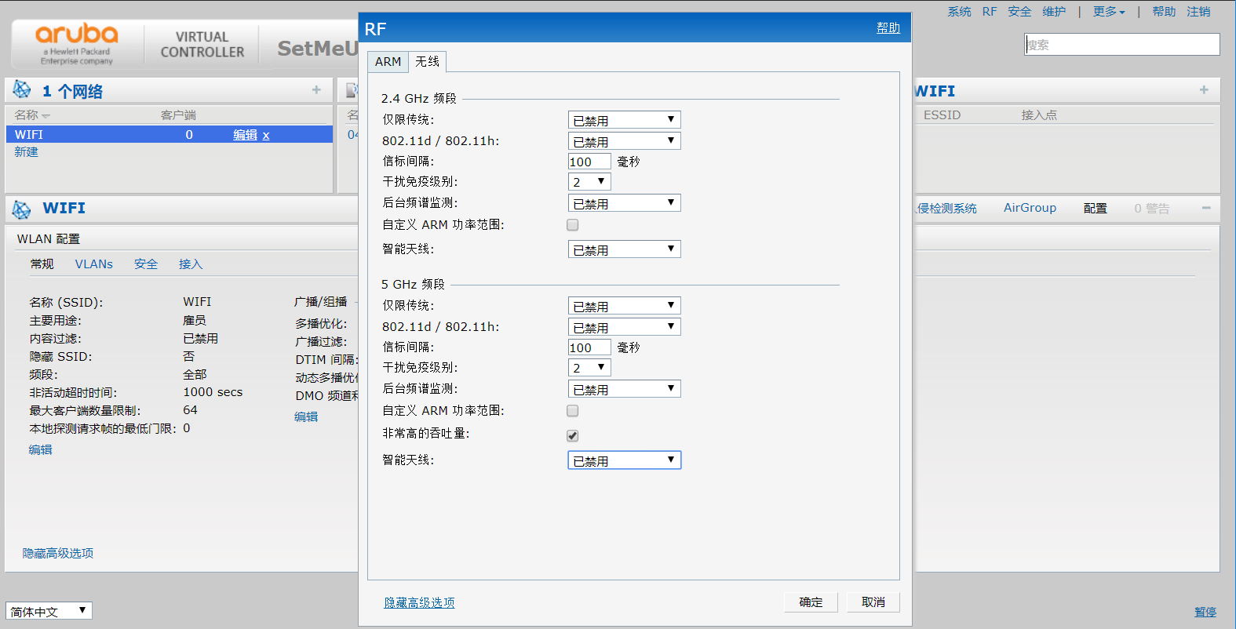

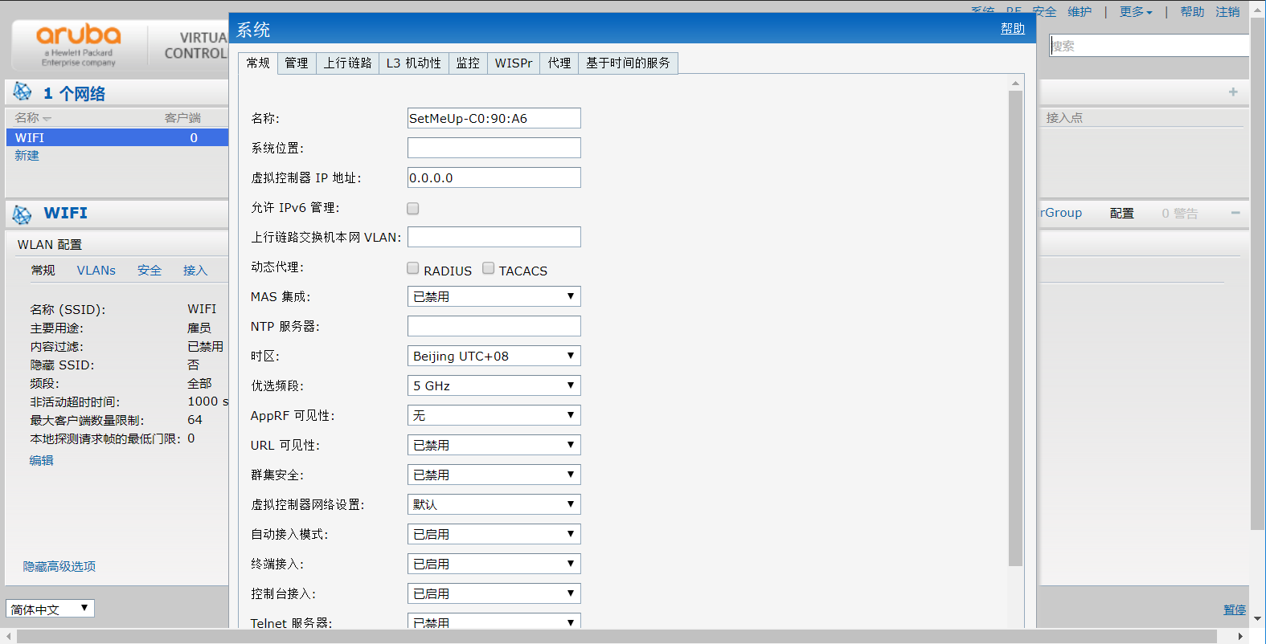

，RF（射频）选项。

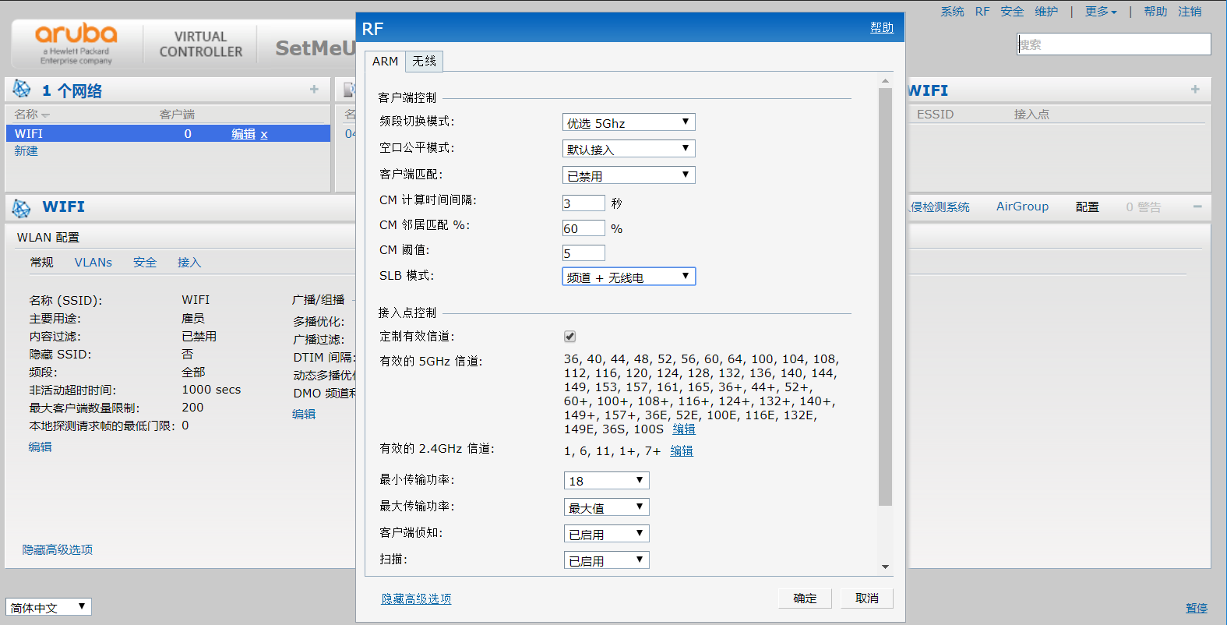

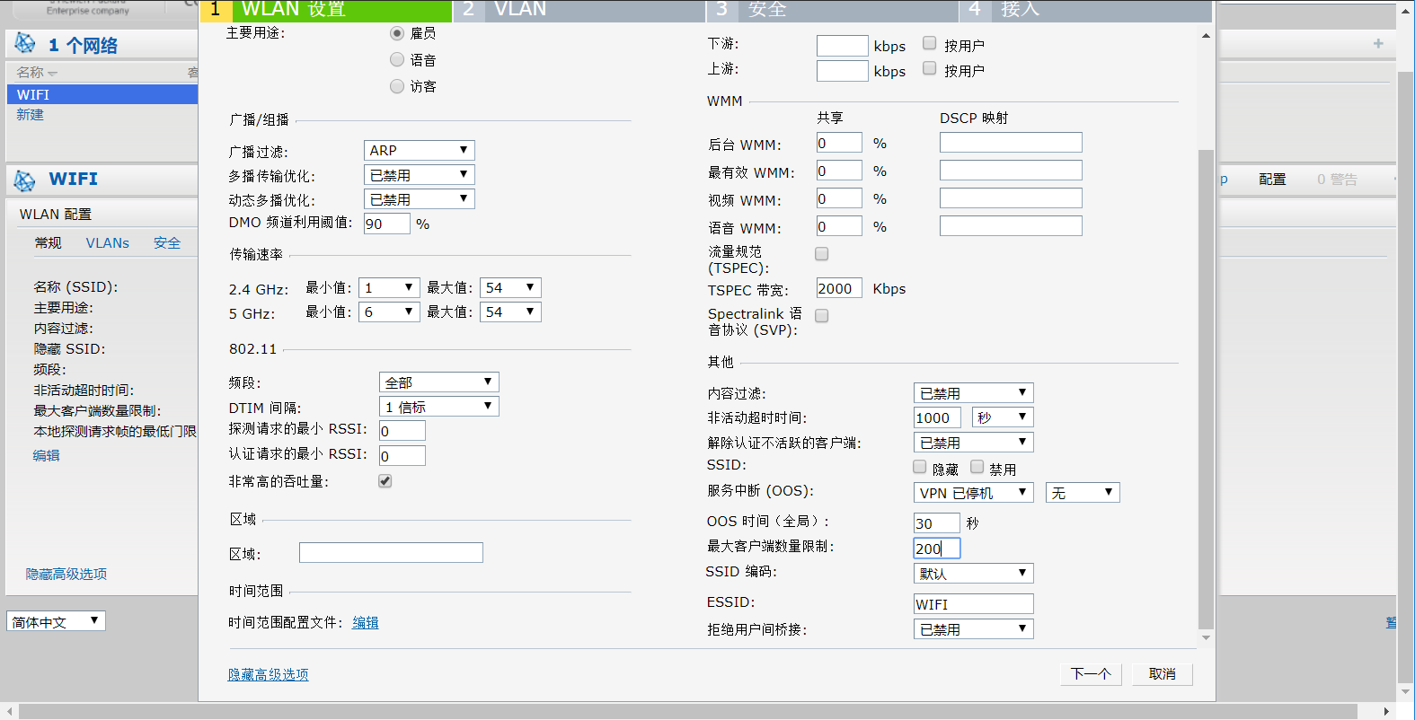

，智能天线，启用感受一下。

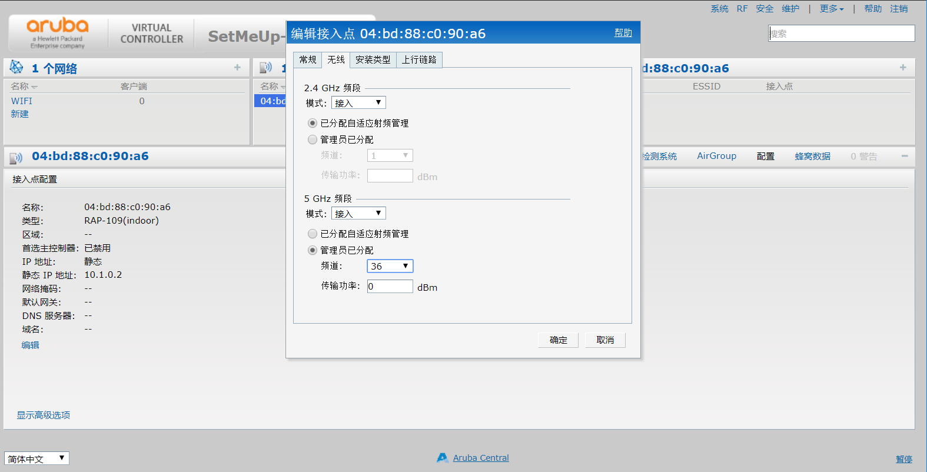

，之前是针对WIFI整体设置（左上菜单）。现在是针对AP（这个是集成控制器的AP=控制器+AP），此AP本身也算一个干活的设备（点中间菜单的MAC地址），可以手动给AP固定信道，让他干活。

基本上到此配置结束。